北京师范大学
毕业论文（设计）管理系统
学生使用手册

同方知网数字出版技术股份有限公司
2023.9

目录
第一部分 1
总体流程（此版本为通用流程，个别系部有单独要求需按系部要求执行） 1
二、登录 2
1、单点登录方式 2
2、知网官网登陆方式（适用于无法使用数字京师学生）： 3
第二部分 4
一、拟题、选题 4
1、方式一：教务员批量上传师生双选关系（即：已达成双选），学生查看即可 4
2、 方式二：学生申报题目、 5
二、开题管理（提交、查看） 6
1、提交开题报告 6
三、指导记录（提交、查看，无需审核） 6
四、论文查重（原创、授权声明）（提交、查看） 7
1、提交原创、授权声明 ★学生勾选同意即为线下签字 7
2、论文查重：提交毕业论文查重稿 7
五、论文评阅（点开可查看教师评阅信息）略 8
六、毕业答辩（查看答辩组安排、准时参加答辩） 8
1、查看答辩组安排 8
2、提交答辩记录（根据院部系要求执行，如无可忽略） 8
七、学生成绩（查看）略 8
八、论文最终版（提交、查看） 8
九、文档导出 9
第三部分 10
一、 公开发表论文填报（提交），有就填报，无就不用填 10
二、使用实验室统计（提交），有就填报，无就不用填 10
三、其他操作，详见系统右上角， 更新、帮助 等功能 10

第一部分

总体流程（此版本为通用流程，个别系部有单独要求需按系部要求执行）
“绿色”部分为毕设整个过程中学生角色会进行的操作。
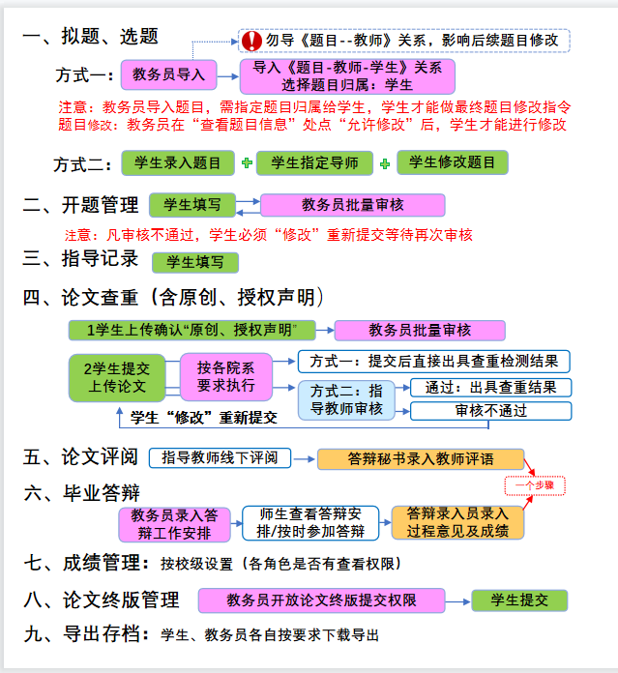

二、登录

1、单点登录方式
★第1步：登录网址：http://bnu.co.cnki.net/ （http后无s，登录后系统会自动跳转到数字京师界面）
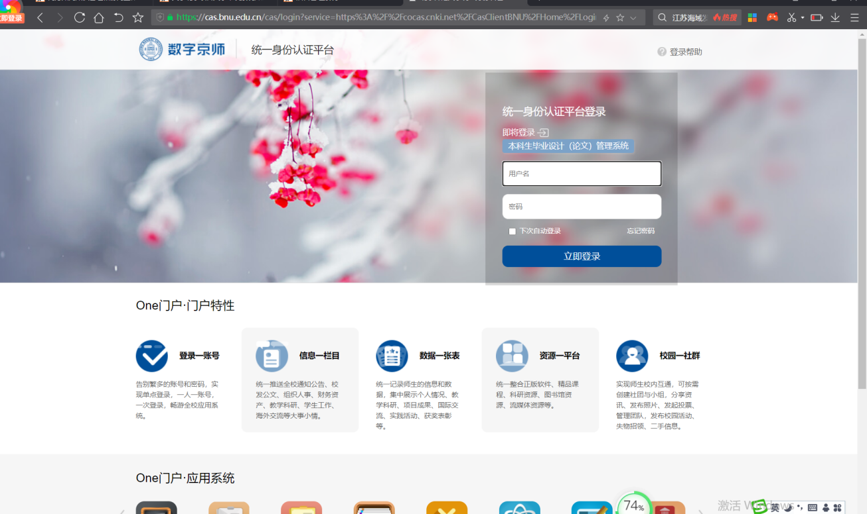

★第2步：绑定手机号、更改论文管理系统初始密码；
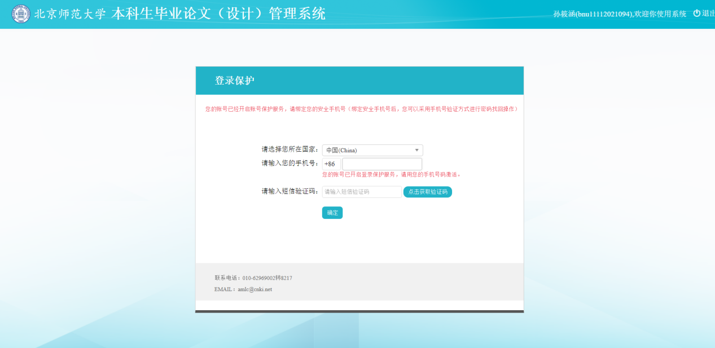

输入论文管理系统初始密码（此密码非数字京师密码）：
学生账号：学号
学生密码：bnu+学号
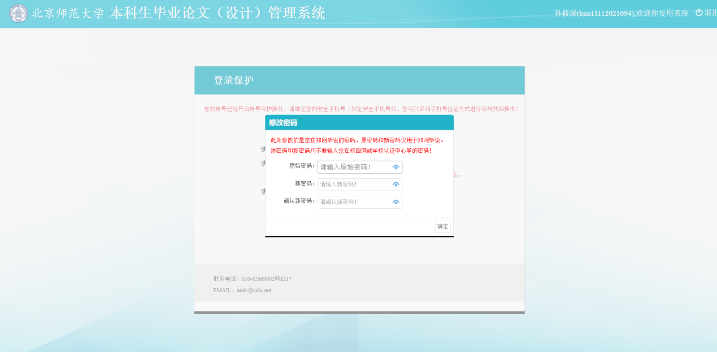
★第3步：重新登陆（使用数字京师密码）；

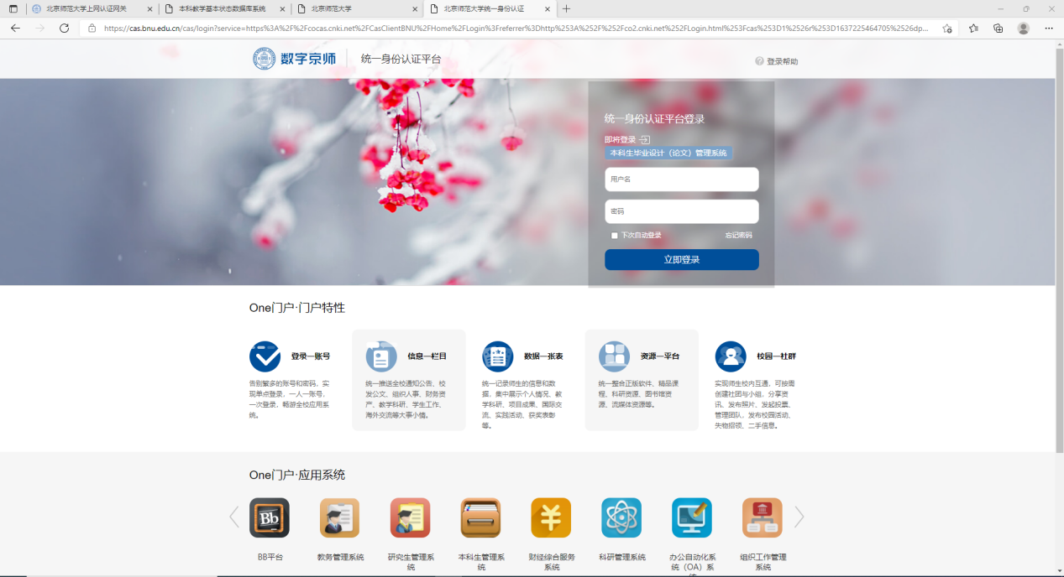

2、知网官网登陆方式（适用于无法使用数字京师学生）：
★第1步：登录网址：https://co2.cnki.net/login.html?dp=bnu&cas=1；
★第2步：选择登录方式（账号密码登录或者已绑定微信登录），首次登陆需绑定手机号及更改密码；
★第3步：输入账号密码或者使用微信“扫一扫”功能，登录系统（选“学生”类型）
★第4步：选择“学生”角色进入系统
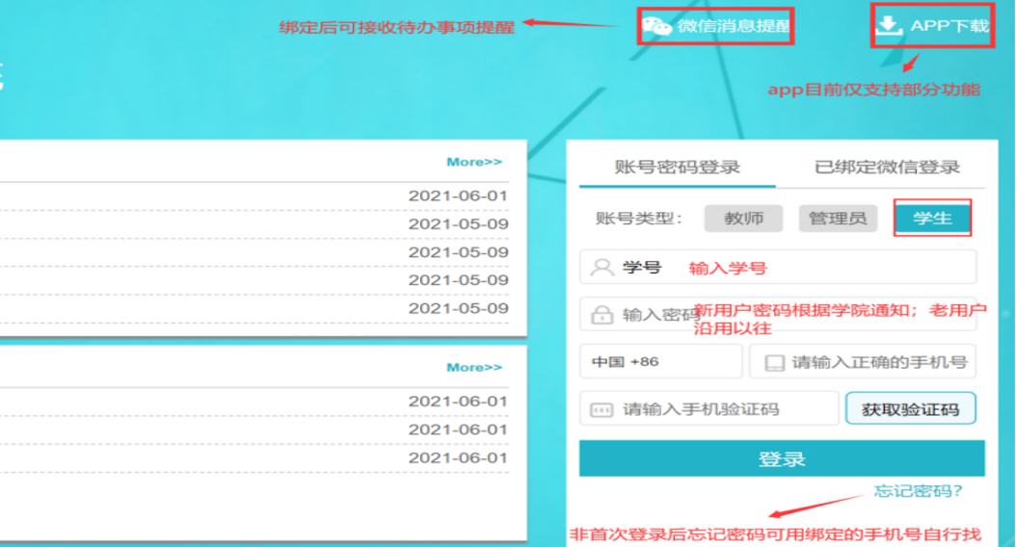

备注：除登录页面不同，其它绑定手机号与更改密码等步骤同上。

一、拟题、选题

1、方式一：教务员批量上传师生双选关系（即：已达成双选），学生查看即可
学院统一导入系统双选关系，则学生不需要做任何操作，进入系统即可看见自己的论文题目及导师。（查看题目位置：首页-我的题目-查看详情）
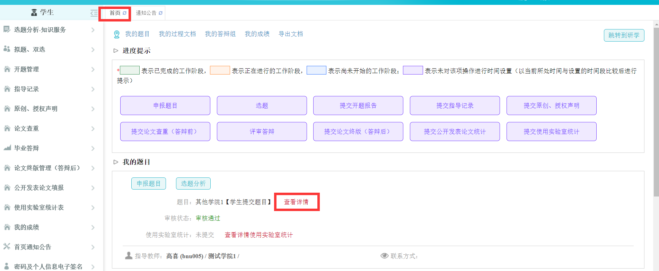
此方式下题目修改需教务员给予允许修改权限后方可修改，如再次修改则需再次向教务员申请，教务员给予修改权限后，学生操作路径：首页-我的题目-查看详情-修改（题目）
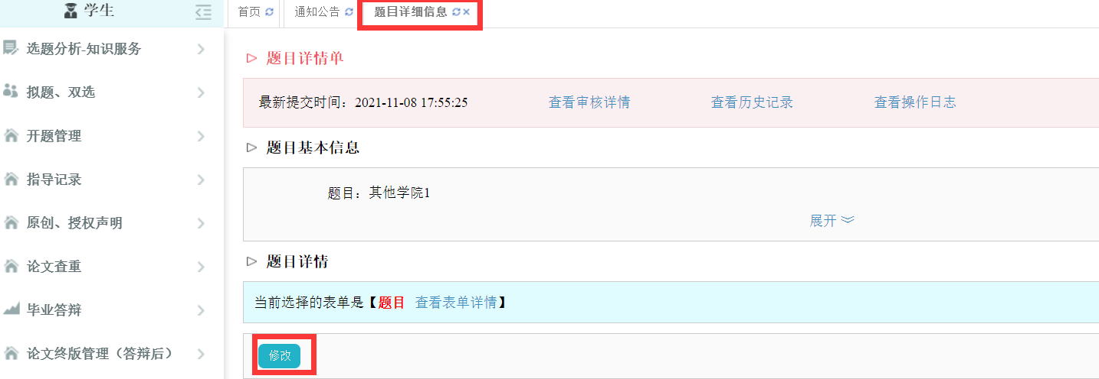

方式二：学生申报题目、
- 报题：
拟题、选题-学生申报题目-录入题目
或首页-我的题目-申报题目-录入题目
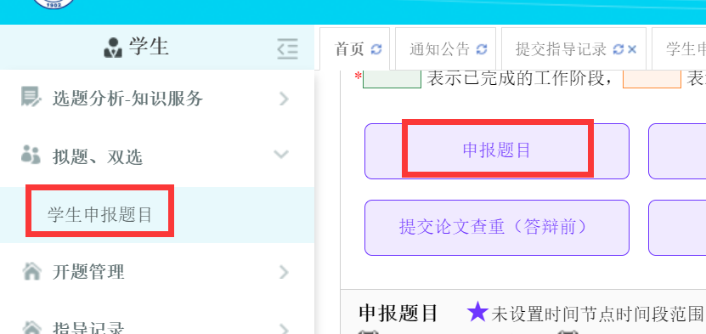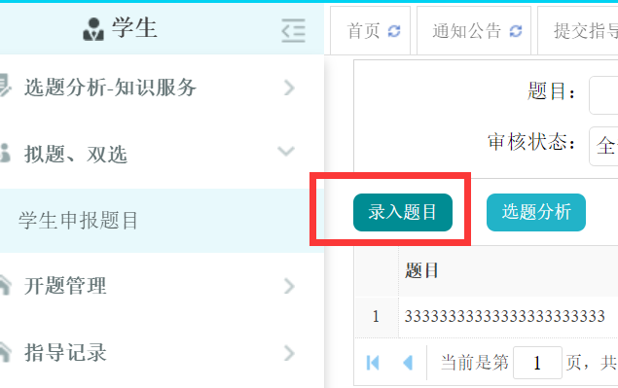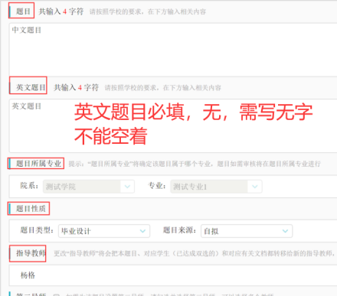
- 查看题目
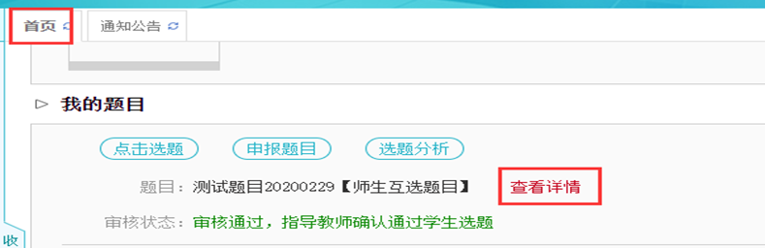

- 修改题目：
根据学院规定，联系教务员操作“允许修改”操作，学生即可修改。
学生修改题目流程：学生-首页-我的题目-查看详情-修改题目
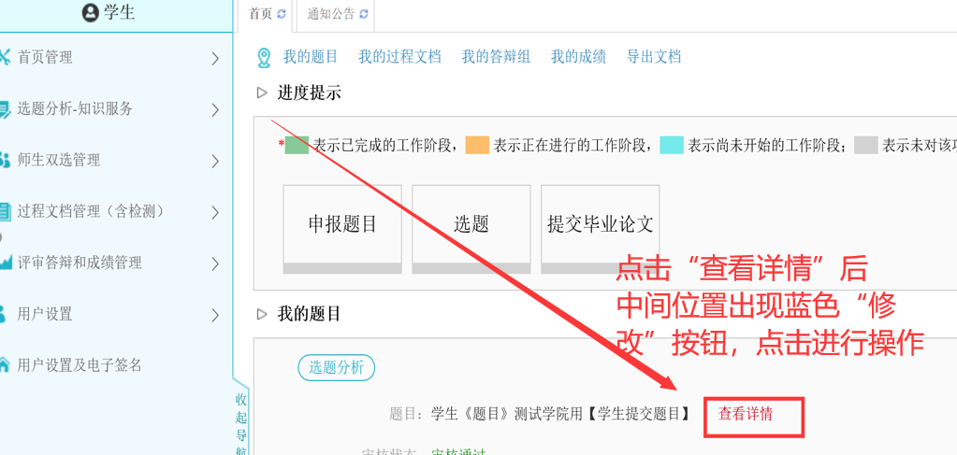

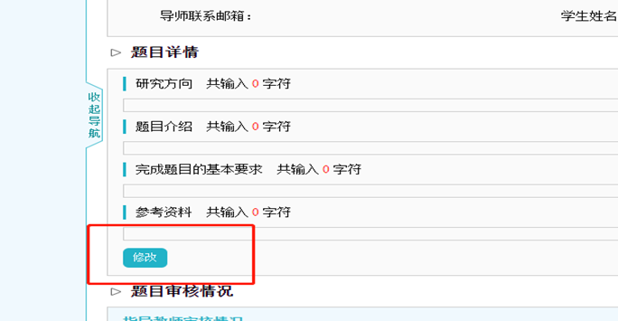

报提/题目修改 内容，增加教育部抽检工作所需基础数据，需学生检查填写
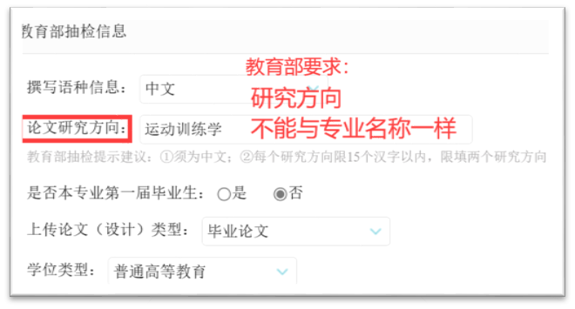

二、开题管理（提交、查看）

1、提交开题报告
★提交：选择“开题管理-提交开题报告”打开页面，或者在学生首页的“过程文档信息-开题报告”栏的“点击提交”打开页面，按照系统要求进行填写提交。
若学院未要求提交附件，可为空。
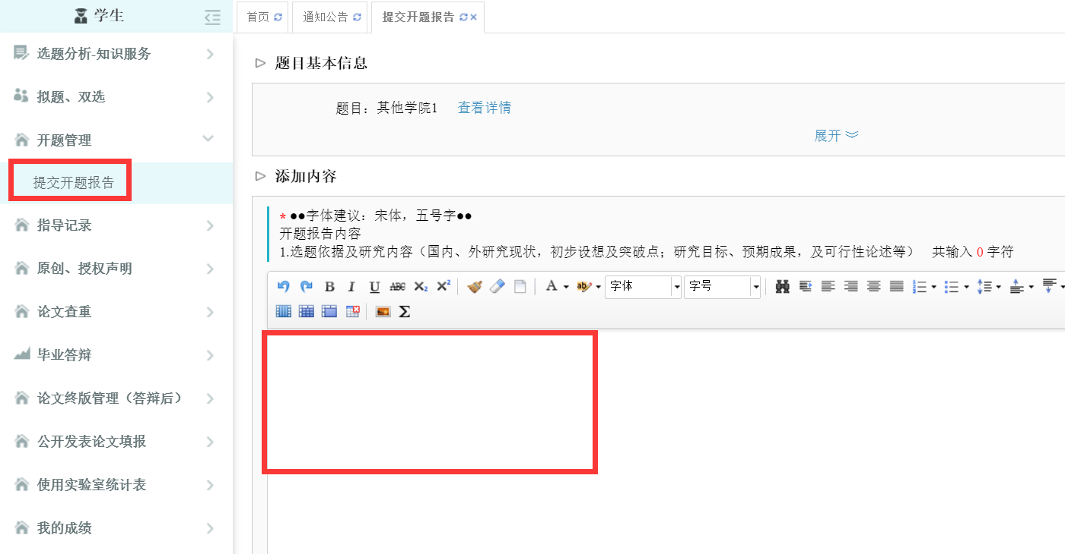

★修改：教务员老师审核前，学生可以自行修改；审核通过后，需要教务员授权修改权限才可修改。

三、指导记录（提交、查看，无需审核）
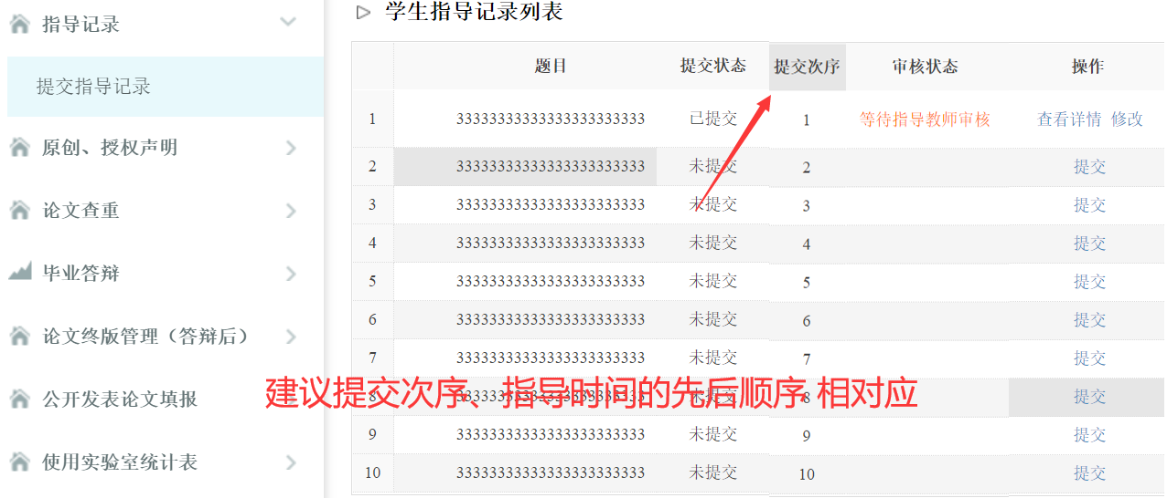
★建议学生的提交次序，和，指导教师的指导时间先后次序 相匹配：

四、论文查重（原创、授权声明）（提交、查看）

1、提交原创、授权声明 ★学生勾选同意即为线下签字
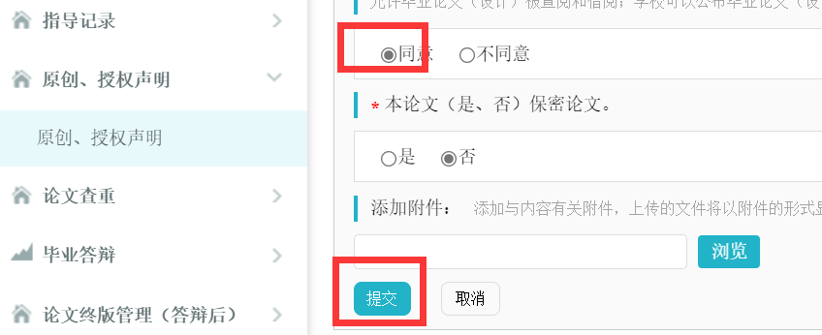

2、论文查重：提交毕业论文查重稿
★第1步：选择“论文查重”打开页面，或者在学生首页的“过程文档信息-毕业设计（论文）”栏的“点击提交”打开页面
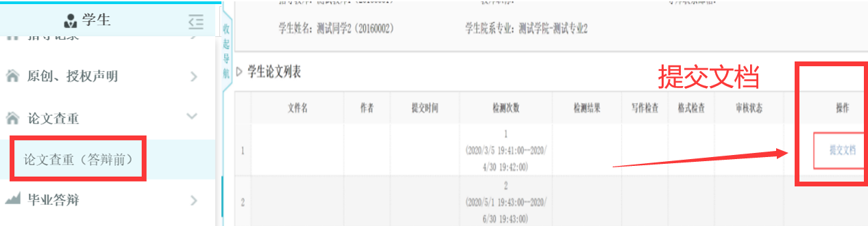
★第2步：输入关键词等内容，添加待上传的毕设（论文）文档，选择是否添加附件或其他内容（比如网址链接等），进行提交。
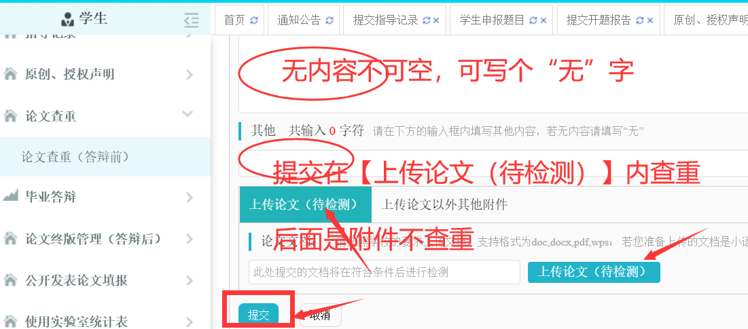
*目前学校设置两次检测机会，具体检测时间听从学院具体安排。学校规定两次机会，请同学珍惜。*检测后，学生可以查看报告单。

五、论文评阅（点开可查看教师评阅信息）略

六、毕业答辩（查看答辩组安排、准时参加答辩）
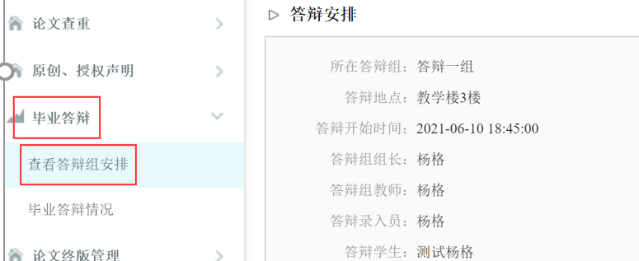

1、查看答辩组安排
可在线查看具体的答辩时间、答辩地点等信息。关注微信消息提醒后，可在答辩前进行提醒。

2、提交答辩记录（根据院部系要求执行，如无可忽略）
答辩结束后，学院如要求学生自行填写，可提交答辩记录；位置：毕业答辩-毕业答辩情况界面。
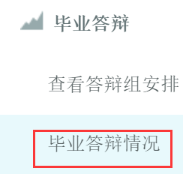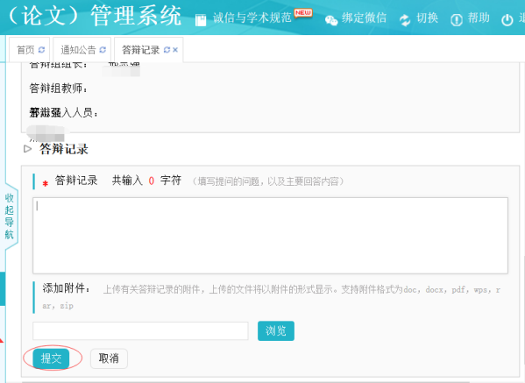

七、学生成绩（查看）略
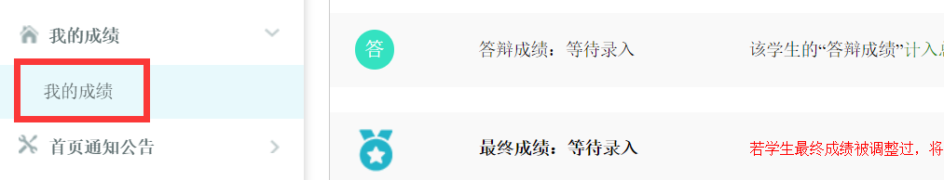

八、论文最终版（提交、查看）
“教务员”开通最终版提交权限以后，学生可看到论文终版提交按钮，页面与提交查重论文页面相同。位置如下：论文终版管理（答辩后）-提交论文最终版。（论文提交时，注意关键词等信息填写正确，后续为教育部抽检重要字段）

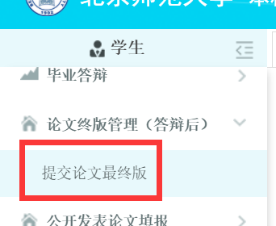
进入页面后，点击最右侧的“提交文档”即可

九、文档导出
位置：首页-导出文档，根据需要导出全部或部分文档（若word格式有瑕疵，可自行微调）
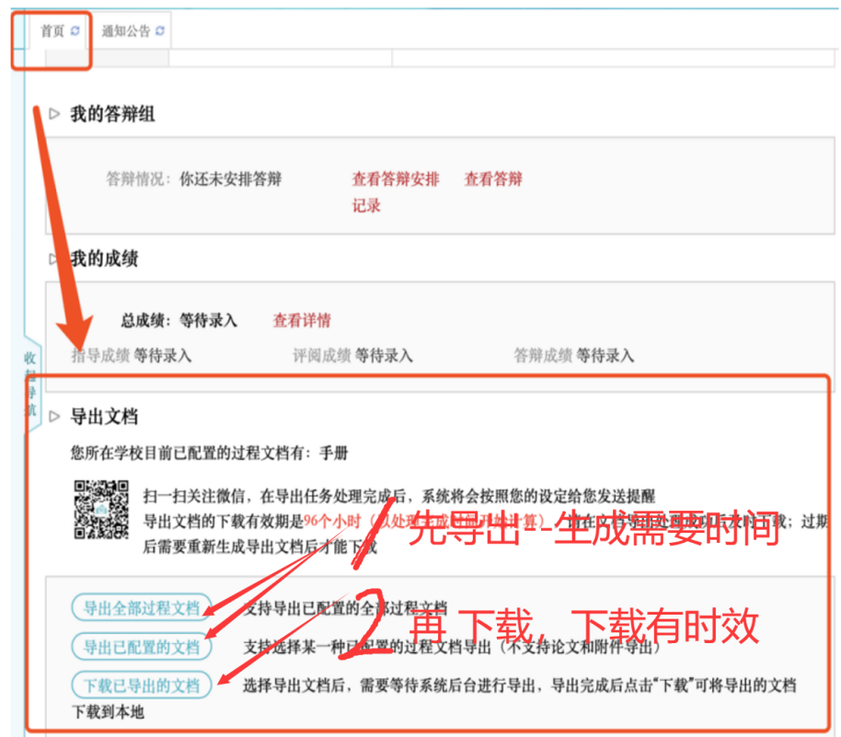

第三部分

公开发表论文填报（提交），有就填报，无就不用填

二、使用实验室统计（提交），有就填报，无就不用填
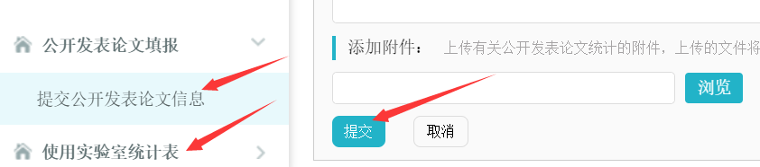

三、其他操作，详见系统右上角， 更新、帮助 等功能
